Коляда
Сею, сею, посеваю, с Колядою поздравляю.
Сею, сею, посеваю, счастья, радости желаю.
Что такое колядование ?
Колядование на Руси — это один из ключевых обрядов одного из четырех больших славянских праздников - Коляды.
Примечательна традиция тем, что после крещения Руси, не только не исчезла полностью, но и сохранила много элементов из славянства.
Колядование - древний обычай, свойственный, в основном, славянским народам, в ходе которого группы колядующих (обычно это были молодые люди) рядились различными животными, ходили по дворам, пели определенные (ритуальные) песни, короче говоря, отдыхали и веселились. Но во всем этом веселье был свой сакральный смысл — призыв благополучия, плодородия и прочего позитива и благ. И конечно же, люди приветствовали Коляду.
Обряд колядования состоял в своеобразном обмене дарами, дар на дар. Колядующие «дарили» крестьянскому дому благополучие на весь год, а хозяева отдаривали их козульками, а также пирогами, ватрушками, пивом, деньгами.

Время колядования
Колядовать было принято трижды за Святки: в канун Рождества (7-е января), на Новый год (сейчас это 14-е число), и под Крещение (19-е января). Но чаще всего колядовать ходили под 7-е число.

Кто такие ряженые?
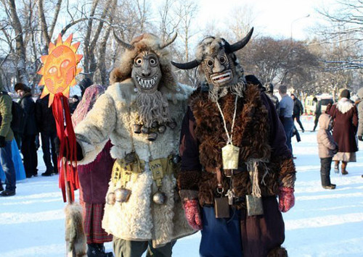
Основным атрибутом колядок являлось ряжение и пение особых песенок, они так и называются — колядки.
Начнем с ряжения. Это древний (его упоминания есть в 12 веке) славянский обряд, характеризующийся переодеваниями, раскрашиванием лиц (например, сажей) и другими способами изменения внешнего вида. Чаще всего люди примеряли на себя образа:
- нечистой силы (ведьмы, русалки и т.п.);
- очень часто животных: (медведя, козы, журавля и прочие);
- различных существ: (бабу, смерть, покойника);
- а так же образа барина, еврея, цыгана и прочие.
Общий смысл обряда сводился к тому, чтобы выглядеть необычно, чудно, а лучше всего жутковато. Поэтому и примеряли на себя разные личины, а потом отыгрывали сценки, свойственные выбранным персонажам.
Ряжение — это серьезный обряд, к нему готовились заранее: делали костюмы и маски. Очень важно было, чтобы костюм был выполнен своими руками (особенно маска) и из природных материалов. Чаще всего использовали:
- бересту;
- кусочки дерюжки;
- кусочки меха и мочалки;
- и так далее, на что хватит фантазии.
Шикарным ходом было украсить свой костюм рогами или зубастой пастью, а лучше и тем и другим. В итоге должно получиться нечто непонятное: и не человек, и не зверь, и не демон с перекрестка. Но такова задумка.
Наши предки верили, что в это время грань между миром живых и миром духов настолько истончается, что при желании эту границу легко можно пересечь. Вот, всякие духи (и не только добрые) в наш мир и заходят.
Для того, чтобы напугать нечисть и остаться неузнанными, и придумывали такие необычные костюмы и прятали лица. Обратите внимание, что вечера, когда ряженые ходили по деревне имели говорящее название - «Страшные вечера».
Очень важный момент: за счет того, что человек во время ряжения оставался неузнанным (под личиной), то он мог вести себя достаточно раскрепощенно (без фанатизма, конечно). Поэтому и позволялось ряженым многое: высмеивать барина, например, или другие события. Ряженые играют сценки, а остальным всем весело. Это, вроде как, один из способов очиститься перед другим важным святочным обрядом — гаданием.

Обряд колядования на Руси
В процессе колядования ряженые делились на небольшие группы — ватаги: подростки с подростками, дети с детьми, парни с парнями и так далее. Короче говоря, кому как удобнее и желаннее.
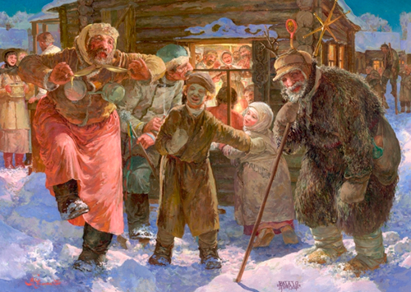
В дом они обычно не заходили, а прежде чем начать петь песени-колядушки спрашивали разрешения у хозяев. Мол, «можно Коляду покликать?». Если хозяева двора давали добро, то колядовщики начинали свое театрализованное представление.
Как правило, пели песни, адресованные хозяевам двора. Причем песни хвалебные, иногда даже чересчур хвалебные. Играли на различных инструментах, плясали, пели обрядовые песенки-пожелания.
После всего этого, ряженых следовало щедро угостить. В противном случае, песенка из хвалебной превращалась в такую:
Кто не даст пирога — мы корову за рога!
Кто не даст нам яиц — мы тому разгоним птиц!
Не дадите хлеба — стащим с печки деда!
Не дадите лапку — стащим с печки бабку!
Но, на самом деле, с колядующим не принято было ссориться. Чаще всего их щедро одаривали и они уходили к следующему двору.
В зависимости от территории, ряженых называли по-разному, однако одно название весьма "говорящее" - непростые гости. Почему непростые? Все очень просто, считалось, что ряженые - это своего рода представители иного мира, души предков. Именно поэтому, когда они ходили по дворам, встретить ряженых нужно было хорошо, хорошо угостить. В противном случае они могли накликать неприятности на жадных хозяев.
Подношение даров колядникам - итог обряда. И направлен он не столько на благополучие колядующих, сколько на призыв неких внешних сил, духов, если хотите, которые помогут в исполнении пожеланий, воспетых в колядке. Наши предки верили в мир духов, в то, что есть некие невоплощенные души (тех кто жил когда-то или тех, кто будет жить). И еда, которой одаривали колядников - это, своего рода, жертва невоплощенным духам (или душам). По сути, колядование - это призыв неких помощников из тонкого мира.
Примечательный момент — в ватагах ряженых обычно в самых первых рядах шла... коза. Нет, не живая. Шел кто-то переодетый в козу, и этому есть объяснение. Славяне верили, что коза может отогнать злых духов. Так вот и во время колядования старались на расставаться с таким оберегом.

Колядование после Крещения Руси
Это стоило того, чтобы выделить в отдельный пункт статьи. Дело в том, что после Крещения Руси, традиционные славянские обряды начали запрещать, как греховные. Это коснулось и Коляды, и всех традиции с ним связанных (в том числе и ряжения): запрет на колядование и поклонение Коляде ввели в 1684 году.
Однако, любимый народный праздник продолжал жить. Но трансформации подвергся:
- колядки и само празднование перенесли на другие даты (ближе к нашему Рождеству, то есть на январь);
- обычай рядиться и от души веселиться стал нечистым (поэтому после колядования необходимо было «смыть» с себя грех);
Стоит отметить, что образа нечисти примеряли на себя, как правило, мужчины (и то не всегда по своей воле). Так как обряд ряжения считается греховным, а уж образы нечисти и самой смерти тем более, никому не хотелось лишний раз навлекать на себя неприятности.
- колядовщики стали вести себя тише и не так развязно;
- «язычников» даже не пускали во двор, а уж на порог и подавно;
- конечно, изменились тексты некоторых песенок-колядок.
И самое важное отличие. Если раньше народ славил Коляду, то теперь люди ходили по дворам и славили Христа. Появился так называемый «вертеп» (двух- или трехъярусный ящик). Его теперь тоже носили колядовшики с собой, разыгрывая сценки из жизни Христа и Святых.
В отличии от язычников, «христославные» колядовщики не рядились, ходили по дворам не с солнышком-символом Коляды, а с Вифлеемской звездой, что символизировало поклонение волхвов Младенцу Христу и сопровождалось пением рождественских колядок и тропаря Рождества.
Таких «христославных» колядовщиков, наоборот, привечали и щедро одаривали.
В целом, праздник не сильно изменился внешне, он плавно трансформировался в другой.

Святочные колядки
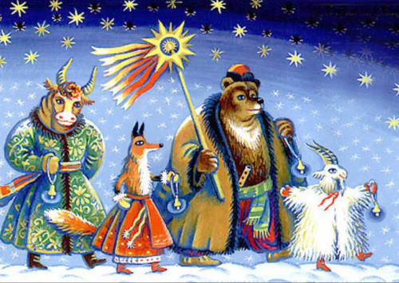
Теперь о колядках (они же коледовки, они же обрядовые песни). Это как раз те песни, которые исполняли ряженые во время своих обходов. В этих песнях часто присутствовали церковные мотивы, а так же пожелания хорошего урожая и всяческого благополучия.
По сути, эти песенки являются заговорами-пожеланиями всяких благ. И чем радушнее хозяева были к ряженым, тем больших благ они им желали.
Основные мотивы колядок, помимо языческих и христианских, были бытовые. Вот так просто. И пожелания зависели от пола хозяев дома, достатка и чинов. Например:
- незамужним девушкам желали счастливый брак;
- хозяину дома — благополучие и достаток;
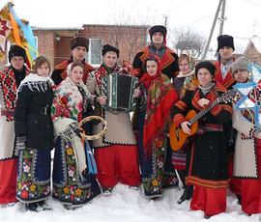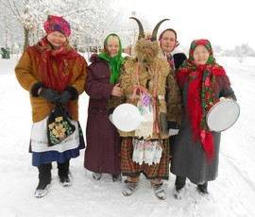
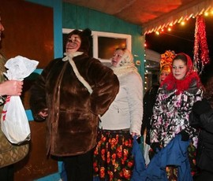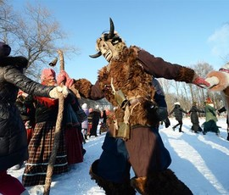
Коляда. Праздник, имя которого прошло через века и сохранилось по сей день.
Вы все, наверное, хоть краем уха, но что-то слышали про день Коляды. Но слышать одно, а знать — совсем другое. Давайте отмотаем пленку на много-много лет назад, и узнаем, что и как.

Коляда, что это за праздник
День Коляды — это очень древний праздник. Древний и крайне важный. У наших предков было 4 фундаментальных праздника. Все они связаны с яркими астрономическими явлениями — солнцестояниями и равноденствиями, это еще раз подчеркивает глубокую связь людей древности с природой.
Коляда связан с зимним солнцестоянием. Этот день, по сути своей, приветствие Нового Солнца, которое родилось после зимнего солнцеворота. В день Коляды люди радуются, что Свет вновь победил Тьму, что день начал прибывать (становиться дольше), а солнце повернулось на весну. В народе говорят: «день на воробьиный скок прибавился» или «на заячью лапку длиннее стал».
Но, это не только праздник. Коляда — это имя одного из древнеславянских богов. Это тоже надо помнить и учитывать.

Кто такой Коляда
Раз уж речь зашла о древнеславянской мифологии, давайте разбираться.
- Коляда — солнечный бог. Бог мира, дружбы и пиршеств, повелитель перемен в жизни людей.
- Он пришел в этот мир в 7-ом тысячелетии до нашей эры, чтобы спасти человечество от духовного вырождения.
- Подарил людям первый календарь (календарь — Коляды Дар) и свои мудрые наставления.
Изображали Коляду по-разному:
- иногда в образе младенца (символично — солнце-младенец);
- а иногда в образе взрослого юноши/мужчины, часто с мечом в руке. Клинок этого меча опущен вниз, что символизирует мудрость и ее сохранение. Коляда — мирный бог.
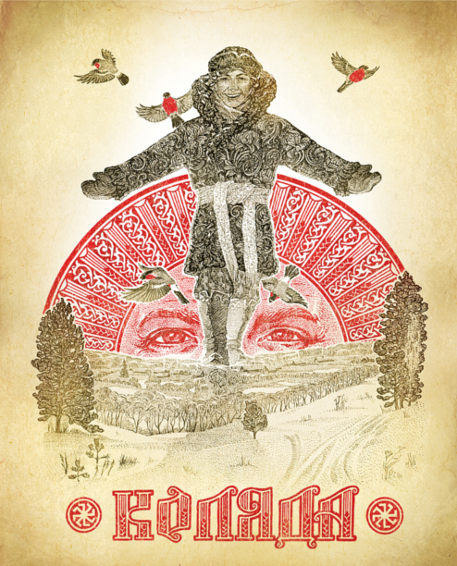
У этого бога много имен: сербских, латинских, славянских, персидских и прочих - Каледа, Колодий, Calenda, Калёнда, Кадм. А этимология имени различна. Ученые всегда много споили на этот счет:
- от слова «колед» (вокруг идущий),
- или «коледа» (круговые яства),
- возможно, от слова «коло» (колесо),
- также зажженный пень - «колода»,
- от латинского «calendae» в значении «первый день месяца».

Как празднуют Коляду: традиции и обряды
Как уже выше упоминалось, Коляда — это праздник имеющий свои святые недели — Святки. Примечательно то, что сам праздник не являлся святочным, в отличии от дня до него и дней после.
Главным атрибутом празднования Коляды являлся огонь и его зажжение. Похожие обряды мы можем увидеть у многих народов (у тех же германцев, например). Это символизирует возрождение солнца и то, начало нового солнечного цикла.

Обряды на Коляду
Но, помимо колядования было еще несколько традиционных славянских обрядов.
- Обход дворов с «солнышком»;
- Пение обрядовых песен «колядок»;
- «Кормление мороза» (забавный обычай, который по сути своей является откупом). В ходе этого обычая старший в семье выглядывал в окно, звал Мороз и предлагал ему какую-нибудь вкусняшку (чаще всего ложку киселя или кутьи). А потом перечислял злаки, которые в новом году мороз не должен был «побить»;
- Гоняли «балду» - толстый обрубок бревна. Его поджигали и против движения солнца гоняли вокруг деревни. Если удавалось прокатить балду вокруг деревни и вернуть обратно в костер так, чтобы огонь не погас, то деревню в новом году ждало благополучие. Иногда, чтобы бревно точно не погасло, его умасливали или «кормили маслом»: в первом случае просто поливали маслом, а во втором, в бревне выдалбливали отверстие, в которое забивали паклю, пропитанную воском и маслом.
- Настоянной на углях ночного костра водой поили детей, домашнюю живность и всячески употребляли в быту.
- Считалось, что на второй день праздника нельзя пировать дома. Поэтому все ходили друг к другу в гости.
- Устраивали прыжки через костер - «Огненные чистилища». Прыгали как по одному, так и парами. Примечателен обычай так называемого «Огненного заклята» - клятвы на огне. Для закрепления этой клятвы нужно было взяться за руки, и перепрыгнуть костер не разжимая рук.
- Еще один интересный обычай на Коляду — преломление хлеба. «С кем хлеб преломил, — то тебе и брат».
В общем и целом, Коляда веселый, коллективный праздник. Да, славянские обычаи и традиции почти канули в Лету, но Коляда все еще остался с нами.

